暨南大学本科实验报告专用纸
课程名称 高级语言程序设计 成绩评定
实验项目名称 编程实验8 指导教师 张鑫源
实验项目编号 102 实验项目类型 实验地点
学生姓名 陈俊文 学号 2019051113
学院 智能科学与工程 系 专业 信息安全
实验时间 2020 年 4 月22日 午～ 月 日 午 温度 ℃湿度
- 实验目的
- 实验内容和要求
- 主要仪器设备
仪器：计算机
实验环境：DevC++
- 源程序
#include<iostream>
#include<cstdio>
#include<cstring>
#include<cstdlib>
#include<cmath>
using namespace std;

void getcoe(char *exp,int &a,int &b)
{
char sep[]="x+ /x";
char*p=strtok(exp,sep);
int i=0;
int coe[2];
while(p!=NULL)
{
coe[i]=atoi(const_cast<char *>(p));
++i;
p=strtok(NULL,sep);
}

if(!coe[1])
{
a=1;
b=coe[0];
}else
{
a=coe[0];
b=coe[1];
}
}
int main()
{
/*1、获取expression和a和b*/
char exp[20];
cout<<"Enter the expression like \"ax+b/x\">>>>";
char c;
int a,b; //记录系数
int i=0;
bool flag=1; //监视输入合法性
c=getchar();
while(flag)
{

while(c!='\n')
{

exp[i++]=c;
c=getchar();
}

int coe[2];

getcoe(exp,a,b);
if(a>16 || a<0 ||b>16 ||b<0)
{
cout<<"Invild Input,Please Input again"<<endl;
flag=1;
}
else{
cout<<endl<<"a="<<a<<endl<<"b="<<b<<endl;
break;
}

}

/*绘图，对勾函数*/

double x0=sqrt((double)b/(double)a); //求最低点横坐标
double y0=a*x0+b/x0; //求最低点纵坐标
cout<<"("<<x0<<","<<y0<<")"<<endl;

double EPSy=0.7,EPSx=0.08,EPSt=0.3;

for(double y=2*y0;y>-2*y0;y-=EPSy)
{
for(double x=-(4*x0);x<4*x0;x+=EPSx)
{

if((abs(a*x+b/x-y)<=EPSt))
{
cout<<"*";
}
else
cout<<" ";

}
cout<<endl;
}

return 0;
}

- 实验步骤与调试
实验思路：因为方程式是定式的，首先需要将输入流中的系数a和b提取出来，这里我用的是字符串分割的方法，将a和b分割出来再转换成int类型方便运算。然后根据a和b求出拐点。根据拐点坐标来确定将画图像的大致范围以确保图像的完整性
难题：如何将从输入流提取出来的系数a和b强制类型转换成int类型。
Stdlib库下的atoi()函数的参数需要是const char*。因此不能直接对字符数组内成员进行使用。因此需要先通过const_cast<char *>(p) 对p进行强制中转。

绘图思路：确定y的范围，根据y的值大致确定对应的x值，符合x值时输出 采样点*，否则输出空格。（由于每一个x值只对应一个y值）由于对勾函数中y的值往往不可能是整数，所以使y-f(x)<EPS(满足一个可接受误差范围）时就当是符合函数。

优化：为了使图像完整美观。将值域和定义域分别设置成对称区间。并且多次调试误差值EPSx和EPSy来调整图像列间距和列行间距

- 实验结果与分析
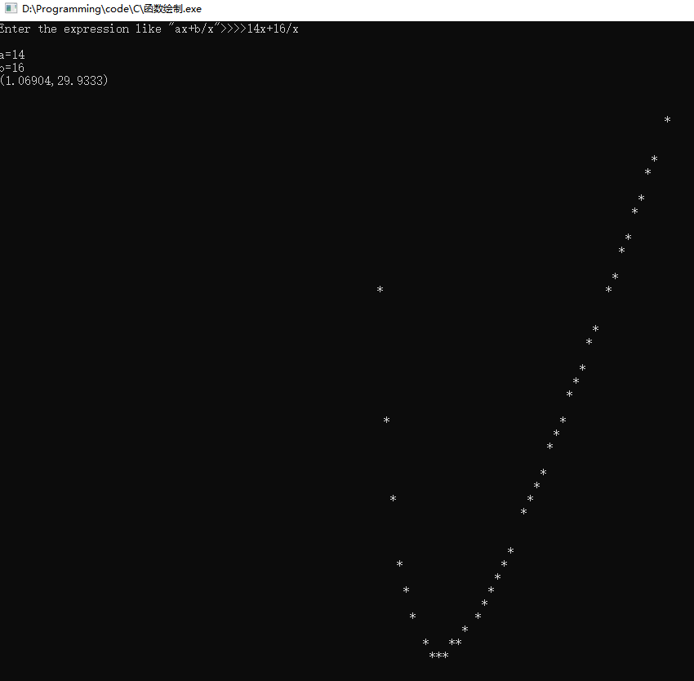

因为缩放不完全，所以在此仅展示单边图像

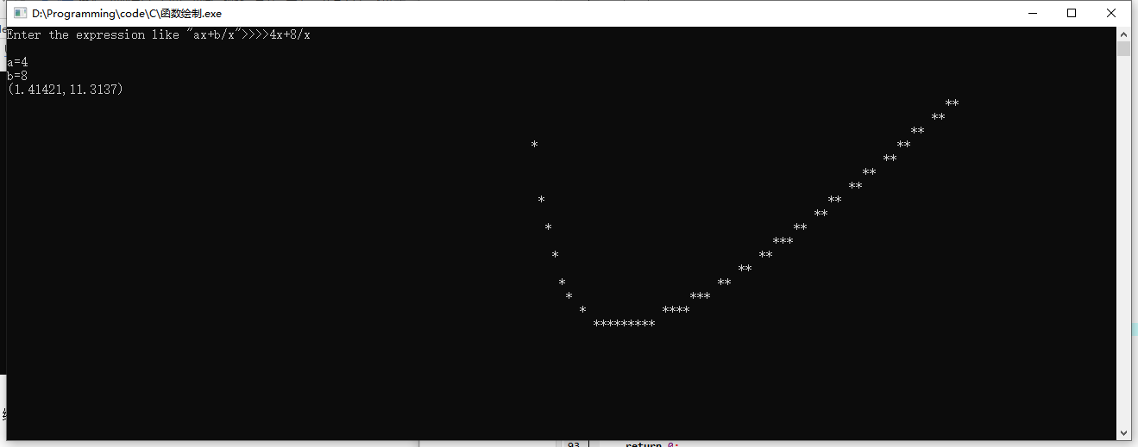
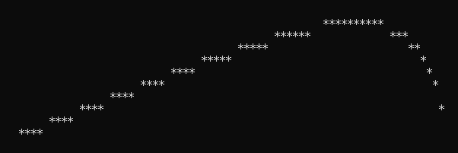
实验反思：图像绘制仍然不够严谨，可以见得由于误差EPS值事先确定且不变，则根据系数的变化，图像的误差就会变大。（具体表现在单行符合函数，即打点的）星号时多时少。

改进方案：根据不同区间的a和b搭配，选定不同的EPSx，EPSy，EPSt，改进图像绘制效果。
暨南大学本科实验报告专用纸(附页)

